Laboratório de ADM

Assunto: *Controle Transacional*

*Parte I*

**- C:> SQLPlus /nolog (Explicar o que significa o comando), também pode ser usado o SQL Developer.**

serve para iniciar o SQLPlus, mas sem se conectar a um banco de dados automaticamente ao iniciar. A opção /nolog impede que o SQLPlus tente estabelecer uma conexão com um banco de dados no momento da inicialização.

**- conectar como usuário do banco de dados (em geral é o HR)**

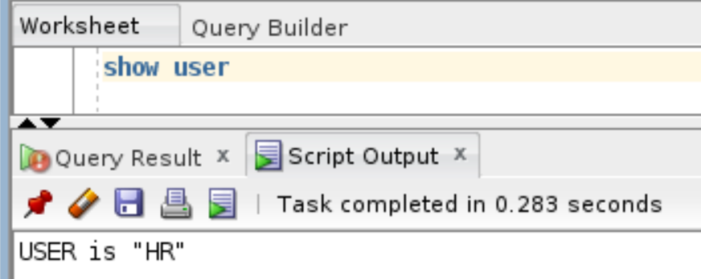

**- Inserir uma linha numa tabela desse usuário sem executar commit.**

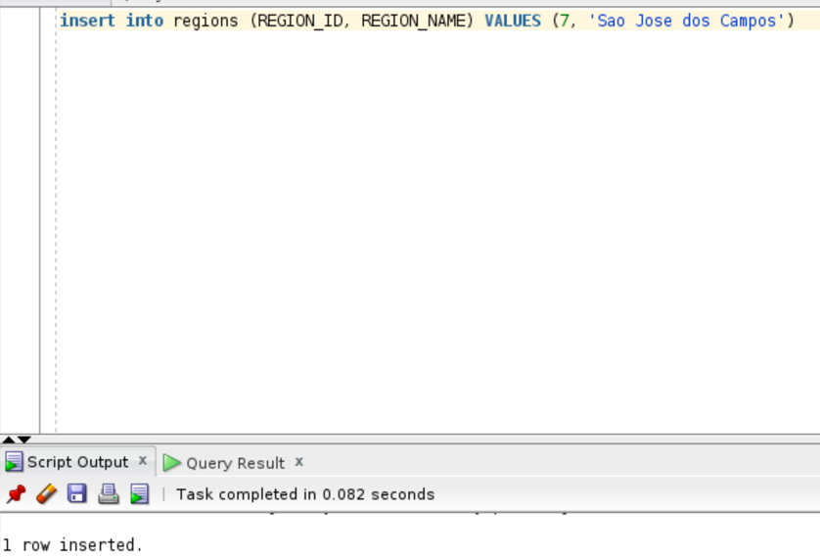

- Abrir outra janela com o SQLPlus e conectar com um usuário (pode ser o mesmo da etapa anterior)

**- Executar uma consulta que tente recuperar a linha inserida acima.**

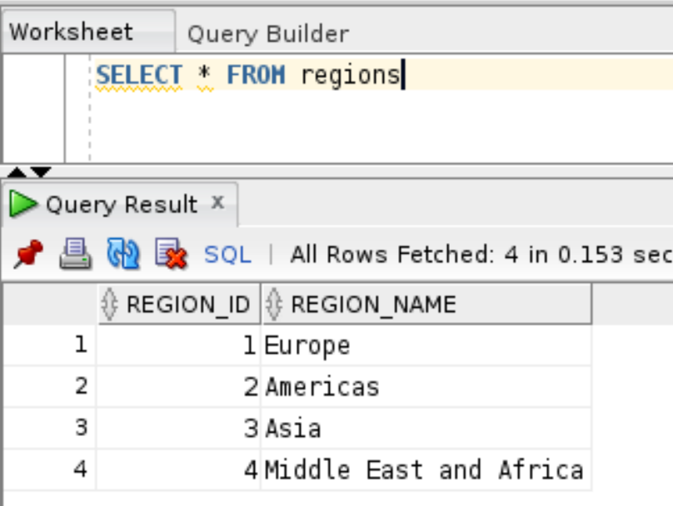

**- Documente o que aconteceu e explique.**

Por não ter sido inserido o commit no final, a inserção não foi finalizada com sucesso e inserida no banco de dados.

**- Execute o COMMIT na primeira janela. Documente e explique** 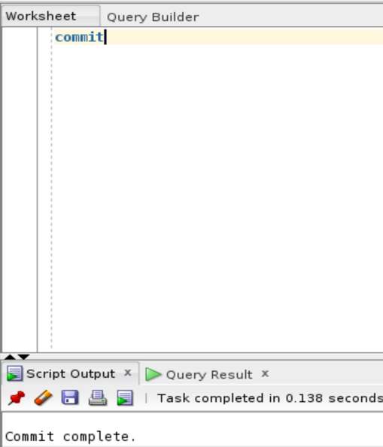

Após realizar o commit, é confirmado a inserção dos dados no banco, assim, caso for realizado a pesquisa na outra janela, ela aparecerá os dados.

**- Repetir a consulta da linha inserida. (D & E)**

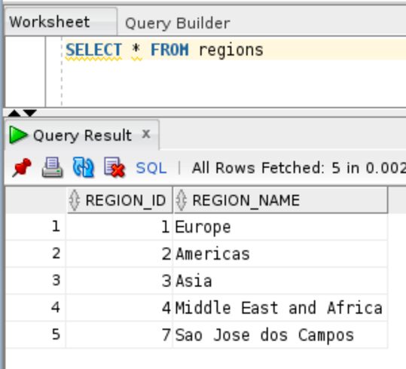

Como explicado na resposta anterior, após realizar o commit, o insert foi realizado com sucesso.

**- Na primeira janela, execute um UPDATE na linha inserida sem commit.**

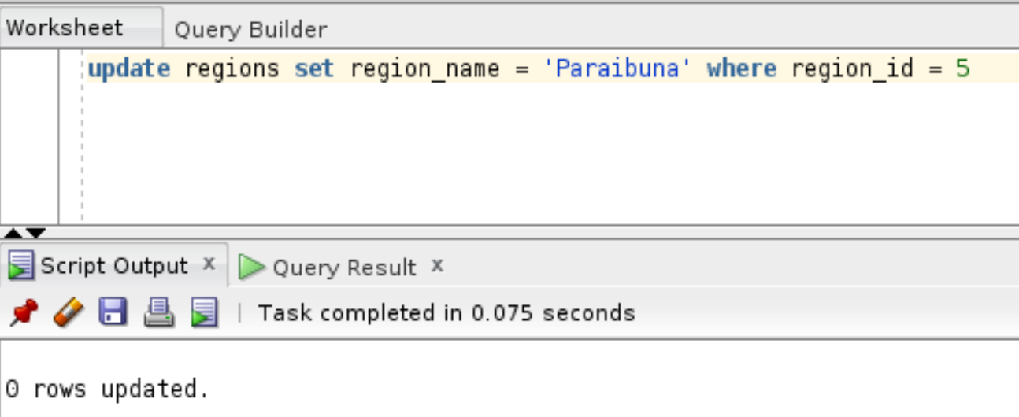

**- Na segunda janela, execute outro UPDATE na mesma linha. (D & E)**

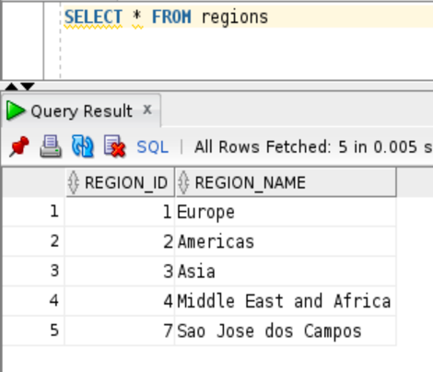

Após realizar o update, por conta de não ter sido realizado o commit, os dados não foram atualizados.

**- Conectado como system, verifique a existência de lock (bloqueio) através do comando abaixo executado em um terceira janela.**

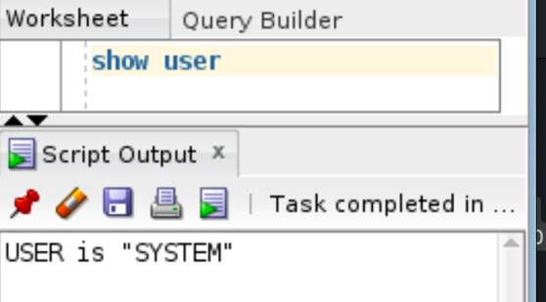

SELECT NVL(s.username, '(oracle)') AS username,

s.sid,

s.serial#,

sw.event,

sw.wait_class,

sw.wait_time,

sw.seconds_in_wait,

sw.state

FROM gv$session_wait sw,

gv$session s

WHERE s.sid = sw.sid

and lower(sw.event) like '%lock%'

ORDER BY sw.seconds_in_wait DESC;

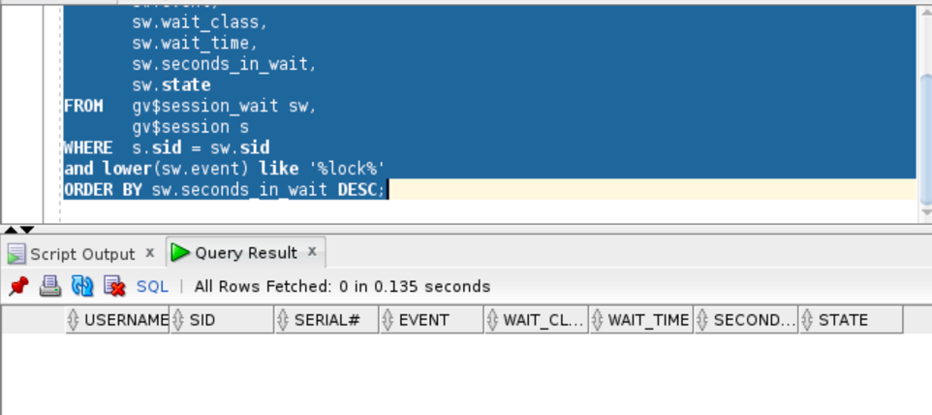

**- Para observar a hierarquia entre as sessões que estão gerando o lock nos registros, utilizar o comando abaixo.**

SELECT level,

LPAD(' ', (level-1)*2, ' ') || NVL(s.username, '(oracle)') AS username,

s.osuser,

s.sid,

s.serial#,

s.lockwait,

s.status,

s.module,

s.machine,

s.program,

TO_CHAR(s.logon_Time,'DD-MON-YYYY HH24:MI:SS') AS logon_time,

a.spid processid, s.process clientpid

FROM gv$session s,

gv$process a

where a.addr = s.paddr

and (level > 1

OR EXISTS (SELECT 1

FROM gv$session

WHERE blocking_session = s.sid))

CONNECT BY PRIOR s.sid = s.blocking_session

START WITH s.blocking_session IS NULL;

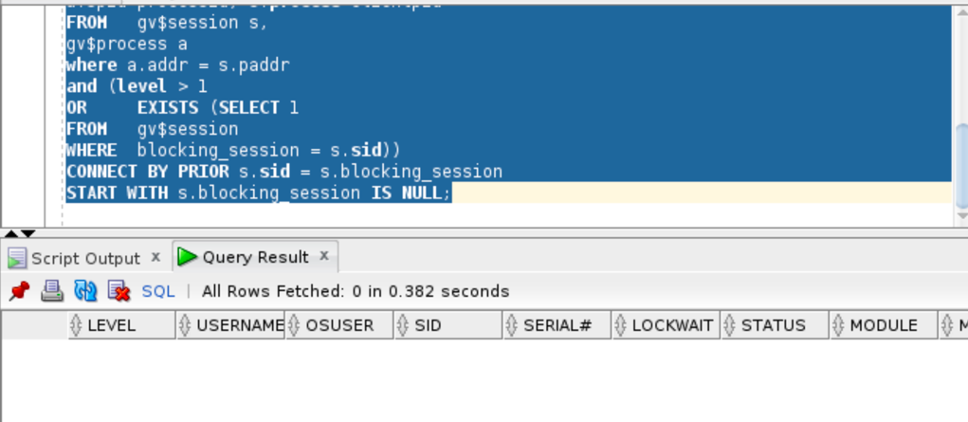

**- Faça o COMMIT na Janela 01. (D & E)**

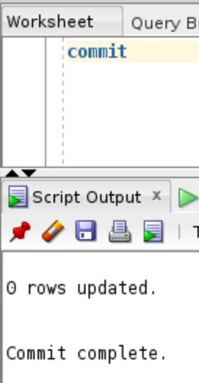

Após realizar o commit, o update dos dados foram realizados com sucesso.

**- finalize finalizando a transação da janela 2.**

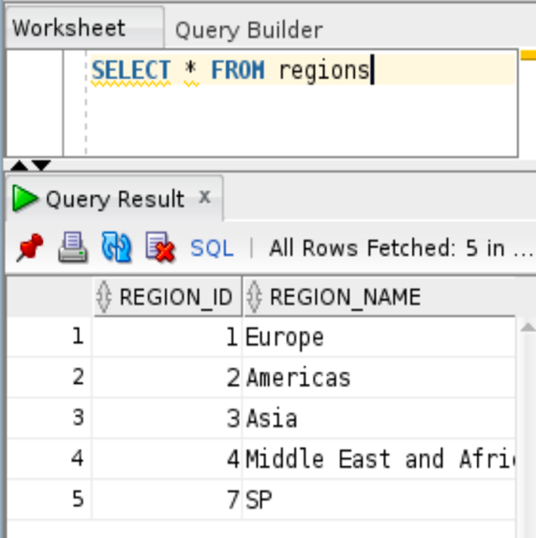

Parte II -

- Realizar os procedimentos acima conectando no banco de um colega de sala. (indicar no relatório qual foi o colega escolhido)

- Para conectar em outro banco, precisa habilitar a porta 1521 no firewall do micro que será o servidor e configurar o arquivo tnsnames.ora da sua máquina para apontar para a do colega. (D & E)

No windows:C:\oraclexe\app\oracle\product\11.2.0\server\network\ADMIN ou no linux:

$ORACLE_HOME/network/admin

Segue a estrutura padrão do arquivo tnsnames.ora



Acesso a sua máquina local:

XE =

(DESCRIPTION =

(ADDRESS = (PROTOCOL = TCP)(HOST = lab408prof)(PORT = 1521))

(CONNECT_DATA =

(SERVER = DEDICATED)

(SERVICE_NAME = XE)

)

)

Para conectar no sqlplus da sua maquina:

SQLPLUS SYSTEM/FATEC

Acesso a máquina do colega:

XE_COLEGA =

(DESCRIPTION =

(ADDRESS = (PROTOCOL = TCP)(HOST = <NOME OU IP DA MÁQUINA DO COLEGA>)(PORT = 1521))

(CONNECT_DATA =

(SERVER = DEDICATED)

(SERVICE_NAME = XE)

)

)

Para conectar no sqlplus da máquina do colega:

SQLPLUS SYSTEM/FATEC@XE_COLEGA

